基于移动互联的高年级混合式学习行动研究

武进区礼河实验学校 毛宇凯（执笔）

**一、研究背景**

在我们的这个数字化的时代，世界处处都在发生着日新月异的变革。网络速度与覆盖率的提高，智能设备的普及与大众化，正在使人们的交互方式越来越便捷高效。人们的学习方式和途径也在向多样化，碎片化，云计算化、大数据化发展。人们的学习方式也从之前的传统教学，到90年代末产生数字化学习，人们渐渐体会到不同的问题需要不同的方法来解决。至今日，人们经反思、总结后，提出将传统教学与数字化学习两者取其长、避其短，从而产生更加灵活高效的混合式学习。2015年美国新媒体联盟发布的地平线报告(高等教育版)中预测混合式学习是未来1~2年内促进高校教育技术应用的核心趋势

建构主义思想成为我国教育界的主流思想，我国计算机硬件，智能化设备的迅速发展，网络的迅速普及与带宽的大幅提高，云计算平台的广泛运用，也为我国的教育工作者实践混合式学习提供了理论基础与研究可能。电脑、平板、手机等移动终端与我们的学习生活关系越来越密切，给混合式学习也带来了更多便利，老师学生可以摆脱时间和空间的束缚，根据实际需求随时随地进行学习，满足了师生个性化自主学习的需要，因此混合式学习受到了广大师生的一致好评。十年来，混合式学习在中国的知名度不断增加，其研究遍布学校教育、在职培训、成人教育等各个层次和领域。

随着本校教师学生信息素养的提高，网络活动的增加，研究将网络教学与我校的高年级教学实际相结合，研究新的形式下，我校践行“轻负担，高质量”，提升教学效果，实现教学相长的有效途径。

基于这样的背景，本校拟对基于移动互联的高年级混合式学习进行课题研究。

**二、概念界定**

**移动互联：**移动互联网是互联网与移动通信各自独立发展后互相融合的新兴市场，目前呈现出互联网产品移动化强于移动产品互联网化的趋势。从技术层面的定义，以宽带IP为技术核心，可以同时提供语音、数据和多媒体业务的开放式基础电信网络；从终端的定义，用户使用手机、上网本、笔记本电脑、平板电脑、智能本等移动终端，通过移动网络获取移动通信网络服务和互联网服务，具有终端移动性，业务使用的私密性，终端和网络的局限性，业务与终端、网络的强关联性。

**混合式学习：**在国内学者关于混合式学习的定义中，以何克抗教授和黎加厚教授的定义具有代表性。何克抗教授认为，混合式学习“就是要把传统学习方式的优势和e-Learning（即数字化或网络化学习）的优势结合起来；也就是说，既要发挥教师引导、启发、监控教学过程的主导作用，又要充分体现学生作为学习过程主体的主动性、积极性与创造性。”混合学习是指为达到“教”与“学”的目标和获得较好的教学效果，对所有的“教”与“学”中的组成要素进行合理选择和优化组合,使“教”与“学”的相关成本达到最优的理论与实践。混合式学习的最本质的核心就是，对特定的内容和学习者用适合教学内容传输和学习者学习的技术手段来呈现与传输，在此过程中运用合适的学习和教学方式。

**高年级：**我校是常武地区第一所九年一贯制公办学校，全校从一到九共有九个年级。本研究中的高年级是指我校的六年级到九年级。

**三、研究目标**

**1、教师层面的变革**

革新教师在移动互联环境下的混合式学习的教学理念，提升教师在移动互联环境下的混合式学习的操作水平，提高教师的理论素养。

**2、教学层面的变化**

研究基于移动互联的混合式学习的教学情境中信息传递通道的最优化选择，“多向互动学习”模式的探索研究，课堂的延伸拓展，正式学习与非正式学习的整合，各种教学资源在学生的个性化学习的的应用。

**3、学生层面的转变**

研究基于移动互联的混合式学习的高年级学生的搜集信息、获取信息、整理归纳信息及分享信息的能力培养，自主学习能力和学习习惯养成，个性的养成和发展。

**4、学校层面的推进**

研究“百智通智慧教育”平台的校本化应用，探究其校本化的途径。

**5、技术层面的研究**

研究“百智通智慧教育”平台的互动功能对课堂教学的改变、促进作用；研究基于大数据背景下的数据合理化采集与分析。

**四、研究内容**

**1、移动互联环境下混合式学习的理论文献研究**

组织教师进行学习有关移动互联教学的理论文献和有关混合式学习的理论文献进行学习研究，提高教师应用新技术的能力和研究理论素养，革新教师的教学理念，为后续的研究开展提供有效的技术支撑和理论支撑。

**2、移动互联环境下混合式学习的教学设计研究**

在高年级语数外课堂教学中，以成熟的教学设计理念为依托，融合训前测评、在线课件、面授课程、在线讨论、在线检测与评判等多种混合式学习元素，确保知识有效传递和技能的科学利用。研究传统的面对面教学与新形式下的在线教学的结合途径，使两者的优势得到充分发挥，充分实践混合式学习的核心思想；研究将所需要的或所选择的各种教学元素（如：教学方法、教学模式、教学策略、教学媒体及其相关的技术）进行选择和优化组合的方式；研究在智能互联环境下，既充分发挥教师的主导作用，又充分发挥学生的主体作用，使学生在教师的启发、引导和监控下，既能进行充分有效的人机互动，又能进行全面的人际互动的“多向互动学习”的模式，从而使学生在学习过程中主动完成知识的构建，使教师在教学过程中能进行针对性教学；研究在高年级学生中将正式学习与非正式学习相结合，将教学目标和知识的碎片化处理，充分利用学生的碎片化时间和碎片化注意力进行碎片化的学习；研究将碎片化的知识进行有效地整合归纳，去除冗余和低价值的知识，对有用的知识进行统一化的表达，并进行合理的学习与组织，根据碎片化知识自身的相关性可以构成某一知识模块的结点，各个模块通过信息的关联进行连接实现信息构建、重组、传播、互换，使之成为系统化的知识。

**3、移动互联环境下混合式学习的学习资源应用研究**

我们使用的是苏州百智通的在线教学平台，该平台全面支持PC端，苹果或安卓系统的平板设备，苹果或安卓系统的手机，属于如今主流的跨平台教学系统软件；所有的教学资源实现云存储化，教学过程云计算化、共享化；全面支持如今主流的PPT，电子表格等文档，图片、音频、视频文件等在线播放；支持在线作业，智能化导入作业，在线批改，并实现客观题系统批改，主观题手动批改。教师实施教学的过程就是平时资源积累的过程，加之平时各种配套的学习资源，及网络中的有关教学软件或应用的使用，教学资源的来源非常广泛，资源的选择、运用与整合成为必然。研究各种教学资源在教学中，学生的自主学习中的有效运用，实现教学信息传递方式的多样化，教学效益的最大化，学生学习的个性化、生活化。

**4、移动互联环境下混合式学习的校本化建设、应用研究**

我们准备在高年级语数外三门学科实施试验性研究，争取探索出适合本校的校情和学情的基于移动互联的混合式学习的课堂教学的范式，平时常态化作业的分层次设计模式与布置方式，积累一定的教学资源。本着方便学生和教师的学生进行教学活动，减轻师生的学习压力，提高师生的教学效率为目标，踏实践行我校“轻负担，高质量”的教学理念，探索适合我校的基于移动互联环境下的混合式学习模式。

**5、“百智通智慧课堂”平台应用交互功能改变课堂显性和隐性作用的研究**

着重研究“百智通智慧课堂”平台的交互功能所带来的高年级课堂教学模式的变革，教学流程的变化，课堂互动形式的转变，互动范围在深度和广度上的变化，对突破教学重点和难点而使用的方式、方法、手段等的变化，学生学习方式的变化等方面。碎片化学习方式的初步实施应用，个性化学习模式推广应用。

研究“百智通智慧课堂”平台的使用对高年级学生的兴趣激发，内在学习动机的增强，主体地位的确立，学习能力和思维习惯的培养；研究教师在课堂教学中运用“百智通智慧课堂”平台对教学核心理念的转变，教学设计思路的更新，教学方式多样化与教学内容的的生活化，“大课堂”观的树立的作用。

**6、应用“百智通”智慧课堂平台作业的优化设计与实践应用**

研究利用“百智通智慧课堂”平台的作业功能进行英语、数学作业布置，改革传统的作业布置方式，促进教师的不断探索、反思，研究作业的优化设计，提高作业布置的效益，强化课堂教学效果，提高学生的学习兴趣及学习能力，提升学生的素养，最终达到能根据学生的学习情况进行分层次作业设计，培养学生的良好的学习习惯，实现师生，家校的有效互动，研究建立微型互助合作学习社区。

**7、数据的有效性辨析与采集的周期研究**

在大数据的时代，数据的重要性得到前后未有的重视与应用。在教育活动所产生的数据不能像身体检查一样，直接就能根据几项指标的变化判断身体的情况。在移动互联的情境下，数据的生产量是巨量的，未必是所有的数据对教学评价都有参考作用，因此，寻找有价值的活动数据，反向追踪产生这种数据的学习活动，并将该活动数据作采样数据来源。但是同时也需要排除研究过程中的一些干扰因素，如：使用设备不相同，操作水平有差异，网络状况有好有坏等等，这些因素都会影响教学过程的数据的统计。因此，数据的有效性的指标的设立和确定的重要性不言而喻：研究在哪些范围内的统计数据是合理有效的，不在此范围内的数据的产生原因分析及改进方法。其次，设置合理的数据采集周期来进行大数据化分析也非常重要，使数据既能为分析现阶段教师和学生的学习状态服务，又能根据统计数据对下一阶段的学习活动提供指导意见。

**五、研究方法**

1、文献资料法：查阅了解本课题相关的理论研究现状以及相关实践探索经验；

2、调查分析法：运用问卷调查、访谈，在线讨论等方法对教师、学生、家长进行实践前期的调查，掌握本研究所探讨的基于移动互联的高年级混合式学习需求度及其可行性，总结与分析问卷中的数据，为后期实践打下坚实的基础。

3、行动研究法：针对教师及高年级学生在基于移动互联的混合式学习中出现问题以及处理提出解决方案并付诸实践。

4、案例分析法。对教师及高年级学生在基于移动互联的混合式学习的典型案例进行追踪调查，进行剖析，深入研究，总结经验教训。

5、统计分析法。基于大数据化地统计教师及高年级学生在基于移动互联的混合式学习行动研究过程中课堂教学变化和学习质量提升的发展空间。

**六、研究步骤**

本课题研究时间计划为3年时间。全过程分为准备、实施和总结三阶段。

第一阶段：准备阶段(2017.9—2017.12) ：主要是对教师、学生、软硬件进行前端调查分析，对课题研究对象的现状和可行性进行调查，确立课题，组建课题组核心成员团队，核心成员团队内部进行相关文献研究，学习相关基于移动互联的混合式学习的理论文献，进行“百智通智慧课堂”云平台软件培训，制定具体的研究目标，制定具体的实施方案。

**附：课题设计之前端分析表**

|  |  |  |  |
| --- | --- | --- | --- |
| **课题名称** | 基于移动互联的混合式学习行动研究 | **研究对象** | 2017年六年级学生 |
| **学校基础设施现状** | | 在硬件方面，我校已有千兆网络出口带宽，内网上下行对等10M以上宽带，现有无线ap大概31个，我校的无线网络已经基本可以覆盖所有的教学区域，能保证所有的无线设备能够接入网络，每一位老师都配备笔记本电脑，能够随时随地移动办公；每个教室都配备台式机，并接入学校所在网络，学校层面早早就实现了班班通，室室通，师师通。  在软件方面，我们使用的是苏州百事通的在线教学平台，该平台全面支持PC端，苹果或安卓系统的平板设备，苹果或安卓系统的手机，属于如今主流的跨平台教学系统软件；所有的教学资源实现云存储化，教学过程云计算化，全面支持如今主流的PPT，电子表格等文档，图片、音频、视频文件等在线播放；支持在线作业，在线批改，并实现客观题系统批改，主观题手动批改，大大减轻教师的日常工作量；无需增加本地服务器，对于学校来说基本没有资金压力。 | |
| **学生家庭终端现状** | | 根据我们的调查，在六年级八个班331学生中，有家庭电脑的大约是167个人；家中有智能手机的大约是，有326个人；同时具备家庭电脑或，智能手机的大约有166个人；家中有平板设备的，大约有116个人；家中已经有无线网络的有315人，家中没有无线网络但有2/3/4G网络的有16人；家中无计算机，无智能设备，仅有数字模拟机的同学大约有0人。所以，学生家庭的网络情况和终端数量都能满足我们的研究要求。 | |
| **教师现状** | | 六年级语数外三门课共有任课教师17位，其中20－30岁的有5位，30－40岁的有10位，40－50岁的有1位。六年级的教师队伍相对年轻化，头脑中的理念较为先进新颖，对新事物接受程度较高；他们拥有相对较高的计算机和智能设备的操作水平，常用的设备能比较迅速掌握并使用；他们接触网络的深度比较深，有相对较强的信息搜集、获取能力；他们的常用教学软件操作水平相对比较高，稍经培训能比较迅速掌握软件平台的使用。 | |
| **学生现状** | | 本年级的学生在五年级时已经有一小半同学接触过该软件，对软件的操作、运用已经有一定的基础，这一部分学生可以在其他学生中迅速起到带动作用，从而快速普及，尽量减少学生的适应时间，提高学生的使用效率。 | |
| **教学课程方面** | | 六年级的教学科目中主要选择语数外三门，其中原因有人员相对集中，有利于开展研讨；周课时数较多，，样本基数比较大，能比较容易地进行横向级之间参考和比较，也方便进行纵向地对比，以及时调整实施策略。 | |

第二阶段：具体研究阶段(2018.1－2019.8) ：在自然、真实的教育环境中，围绕课题研究目标，依据实施方案，开展基于移动互联的高年级混合式教学的行动研究，主要就“百智通智慧教育云”平台在高年级语数外三门学科的教学中的实施应用策略进行研究，及其在教学中的对学生知识自主构建的促进作用，对课堂教学的延伸拓展效果进行评估，同时对此实施过程所产生的数据进行数据挖掘，找寻能切实反映教学的状态的效果，学习的状态和效果的指标数据，并能基于大数据对学生进行分析与评价。

整个行动研究的过程中，将教学改革与研究工作相结合，与教育实践的具体改革行动紧密相连，在探索研究的过程中不断对其中出现的现象和问题进行观察、反思、归纳、总结，提出问题的解决方法，不断修正研究的方法和实施策略，以期得出正确、客观的结论，达成期待的研究目标。

**附技术路线图：**

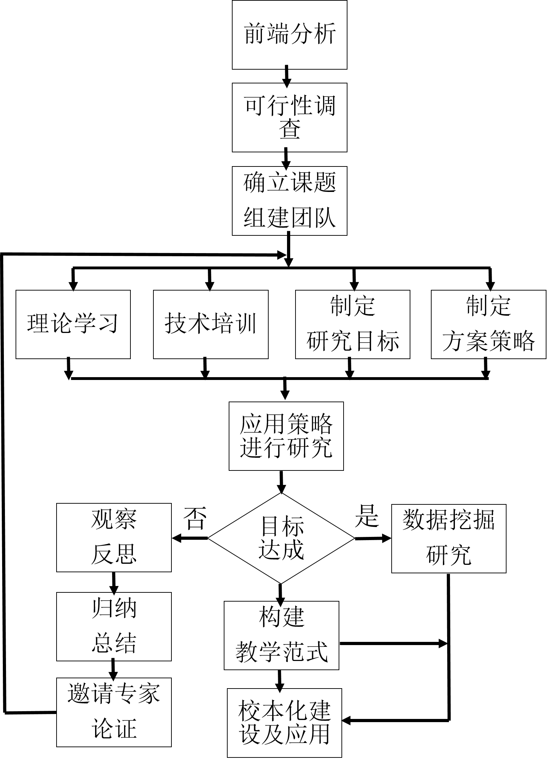

第三阶段：总结阶段(2019.9－2019.12) ：认真总结基于移动互联的高年级混合式学习行动研究的研究结果，并在今后的工作中推广发扬、认真分析存在问题，为今后的校本化实施作准备、认真分析研究过程，进一步掌握研究方法，不断提高研究能力。对基于移动互联的高年级混合式学习行动研究的过程性材料进行统计分析和加工，寻找规律，提炼研究成果，设计出预期成果的形式，写出结题报告，发表教育论文等。

**七、组织保障**

为使研究工作顺利、稳步、扎实地深入开展，特制定研究人员职责如下：

|  |  |  |  |
| --- | --- | --- | --- |
| 成员分工 | 姓名 | 专业技术职务 | 主要职责 |
| 组长 | 毛宇凯 | 中小学一级 | 全面主持课题的实施及运行 |
| 副组长 | 蒋亚洲 | 中小学一级 | 主要负责技术支撑、网站运行、软硬件环境的建设与维护、数据采集 |
| 成员 | 庄云霞 | 中小学高级 | 主要负责基于移动互联的高年级语文混合式学习研究 |
| 成员 | 周蓉 | 中小学一级 | 主要负责基于移动互联的高年级英语混合式学习研究 |
| 成员 | 蒋瑛 | 中小学一级 | 主要负责基于移动互联的高年级数学混合式学习研究 |
| 成员 | 冯姣姣 | 中小学一级 | 主要负责基于移动互联的高年级语文混合式学习研究 |
| 成员 | 张涵 | 中小学二级 | 主要负责基于移动互联的高年级数学混合式学习研究 |
| 成员 | 吴卿 | 中小学一级 | 主要负责基于移动互联的高年级语文混合式学习研究 |
| 成员 | 吴秋兰 | 中小学一级 | 主要负责基于移动互联的高年级混合式学习文献研究，数据统计搜集 |
| 成员 | 黄艳萍 | 中小学一级 | 主要负责基于移动互联的高年级英语混合式学习研究 |

**八、预期成果**

显性：前端分析材料、课堂教学实录、研究论文、“百智通智慧教育”云平台使用记录、学习资源、教师学生使用数据统计分析、研究报告等。

隐性：课堂教学模式、教学设计、实施策略、教师核心的理念的变革，学生学习形式与方式的变化、学生学习习惯的培养、学生学习的成本效益比的变化、评价方式的改变等。